
江苏省宿迁市2017年初中毕业暨升学考试
地理试题
一、选择题。
1.图1中①、②、③为不同时期人类对地球形状认识的简图。下列排序最符合
人类对地球形状认识过程的是
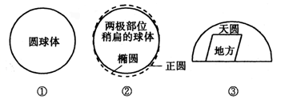
A.①→③→②B．③→②→①C．②→③→①D．③→①→②
2．世界上使用人数最多的语言是
A.英语B。汉语C.俄语D.阿拉伯语
3.下列天气符号，表示“晴转阴”的是
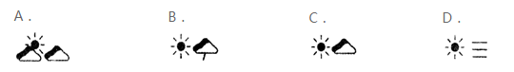
4.位于赤道附近的乞力马扎罗山山顶终年积雪，形成这种现象的最主要原因是
A.纬度位置B.海陆位置C.人类活动D.地形地势
5.读“经纬网图”，关于四个小朋友所在位置的叙述，正确的是
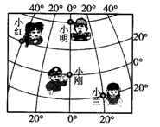
A.小红站在东、西半球的分界线上 B.小刚站在南、北半球的分界线上
C.小兰所在的地方气候终年寒冷D。小明所在的地方正午的太阳总是照在头顶上
6.一架飞机在燃料充分的情况下，从北京出发沿纬线一直向西飞，最终有可能到达
A.北极B.南极C.北京 D.赤道
7.下列关于埃及的叙述，正确的是
A.人口和城市集中分布在地中海沿岸B。尼罗河谷地盛产优质长绒棉
C.尼罗河是世界上流量最大的河流D。工农业发达，矿产资源贫乏
5月27日，台湾桃园国际高中热闹非凡，来自江苏14所中小学校的230余名师
生与当地师生共同举行了趣味竞赛等活动。这是由江苏省港澳台教育交流中心主办的
“手拉手，心连心—苏台学子携手行”的系列活动之一。此次活动为期6天，通过交
流，促进了两岸基础教育融合和进步。读“地球公转示意图”，完成下列问题。
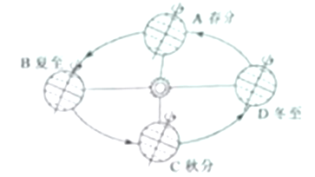
8.宿迁某中学的贝贝，与台湾学子共度端午节（5月30日），这一天地球运转到
A. A→B之间B. B→C之间C. C→D之间 D. D→A之间
9.贝贝到达台湾后，为了便于出行他应该选用
A.中国政区图B.台湾省旅游交通图C.台湾省气候图D.中国地形图
10.贝贝参加“苏台学子携手行”活动归来后，向全班同学分享台湾之行的感
受，其中错误的是
A.台湾位于中国东南沿海地区，自古以来就是中国的神圣领土
B.台湾的平原主要分布在东部地区，盛产小麦、甘蔗、茶叶等
C.台北是台湾省最大的城市
D．台湾属亚热带、热带季风气候
11.小李新买了辆美国某品牌汽车，图5为该品牌汽车说明书，该说明书表明了
A.国际竞争日益激烈B.经济联系促进国际合作C.国际矛盾和冲突剧烈
D.国家间经济独成一体
2017年3月5日14时，首架国产大飞机C919在上海浦东机场4号跑道成功起飞。中国
航空人用了半个世纪造成“自主设计和研制的飞机”的梦想，今已开始结果。读“
时区图”，完成下列问题。
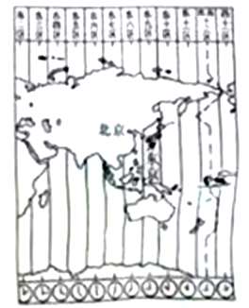
12.我国国产大飞机C919成功起飞，其关键因素是
A.自然资源丰富B.科技力量雄厚C.劳动力资源丰富 D.中国位置优越
13.日本东京（东九区）的华人通过直播看到国产大飞机C919成功起飞时，
当地时间是
A.5月5日14时B.5月5日15时C.5月6日13时D.5月6日15时
14.读“北美两地形图”，下列关于北美自然地理特征的叙述，正确的是
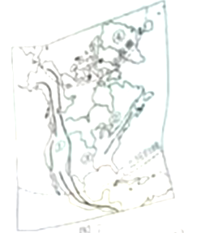
A. ①处山脉是西部高大的安第斯山脉B. ②处五大湖是世界上最大的咸水湖泊
C. ③处密西西比河向注入大西洋 D. ④处格陵兰岛是世界上冰川分布最广的地区
15.下列现象不能反映海陆变迁的是
A.世界最高峰珠穆拉玛峰还在不断抬升
B.在台湾海峡海底发现森林遗迹和古河道
C．地中海的面积不断缩小，最终将消亡
D．在宿迁花鸟市欣赏热带鱼
16.俄罗斯的首都是
A.莫斯科 B.圣彼得堡C.摩尔曼斯克D. 符拉迪沃斯托克
读“某地气温曲线和降水量柱状图”，完成下列问题。
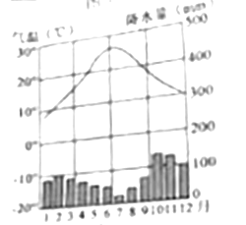
17.该图可能是下列哪个区域的气候特点
A.我国东部某区域B.地中海沿岸某区域C.英国某区域 D.美国东部某区域
第一届“一带一路”合作高峰论坛于2017年5月14日至15日在北京举行，对推动
国际和地区合作有重要意义。“一带”，指的是“丝绸之路经济带”，在陆地上，有
三个走向。“一路”，指的是“21世纪海上丝绸之路”，重点在海上，有两个走向。读“一
带一路图”，完成下列问题。
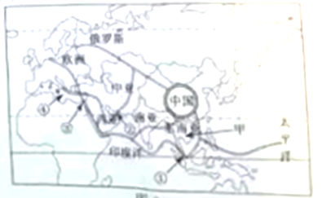
18.下列关于我国地理位置的叙述，正确的是
A.东部海域从北到南依次是渤海、南海、东海和黄海
B.位于西半球和北半球 C.位于亚洲东部，太平洋西岸D.领土跨寒带、温带
19.下列“一带一路”沿线国家中不是中国邻国的是
A.越南B.埃及C.印度D.印度尼西亚
20.关于①、②、③、④四地叙述错误的是
A. ①地是马六甲海峡B. ②地是巴拿马运河C. ③是苏伊士运河D. ④地是地中海
22.受夏季风的影响，我国常出现
A.南北温差家剧B.南方雨季开始的时间比北方早
C.寒潮D.北方沙尘暴现象严重
2017年2月7日，省委书记在参加省十二届人大五次会议宿迁代表团审议
政府工作报告时，为宿迁发展把脉，希望宿迁走出一条生态优先，绿
色发展的新路子，还大力开发了“两湖
三河”，其中“两湖”指的是
A.鄱阳湖、太湖B.骆马湖、洞庭湖 C.骆马湖、洪泽湖D。洪泽湖、鄱阳湖
读“我国沿36°N沿线地形皮面图，完成24题。
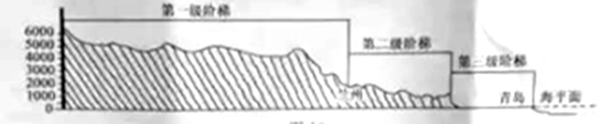
24.“大江东去，浪淘尽、、、、、、”的诗词，体现了我国地势的特点是
A.中高周低，呈阶梯状分布 B.东高西低，呈阶梯状分布
C.北高南低，呈阶梯状分布D.西高东低，呈阶梯状分布
黄河是中华民族的母亲河，不仅对人们的生产、生活有着巨大
的影响，对流域地形地貌的发育也起到重要作用。读“黄河干流
图”、“某地地貌景观图”，完成下列问题。
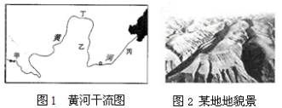
25.左图中哪一处河段可能会出现凌汛
A.甲处B.乙处C.丙处D.丁处
26.右图所示的地貌景观主要分布于图11中的
A.甲处B.乙处C.丙处D.丁处
27.图12所在地区生态环境问题十分突出，下列可以有效解决该地区
生态问题的措施是
A.陡坡垦殖B.植树造林 C.开垦荒地D.过度放牧
28.下列自然资源，全部属于不可再生资源的是
A.石油、铁矿、煤炭 B.阳光、土地、水 C.森林、阳光、铁矿D.森林、铁矿、水
29.关于中国土地资源的描述，正确的是
A.人少地多、类型齐全，区域差异不明显B.天然林地主要分布在东部平原地区
C.土地国策要求珍惜和合理利用每一寸土地 D.中国土地资源类型中，耕地所占比重大
读“中国四大地理区域图”，完成下列问题。
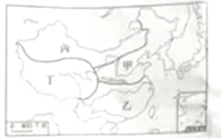
30.图13中甲区域和乙区域的分界线是
A.内流区与外流区的分界线B.季风区与非季风区的分界线
C.暖温带与亚热带的分界线D.半湿润地区与半干旱地区的分界线
31.下列说法符合甲区域环境特征的是
①冬季河流结冰 ②亚热带常绿阔叶林 ③年降水量多于800毫米 ④农田多以旱地为主 ⑤主要种植小麦、柑橘等 ⑥民居屋顶坡度较小 ⑦交通运输以陆地为主
A. ①④⑥⑦B. ①④⑤⑥C.②④⑥⑦ D. ①③⑥⑦
读新疆“坎尔井示意图”，完成下列问题。
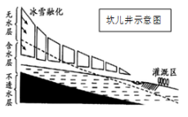
- 新疆山麓地带有一种古老的地下引水工程，叫坎尔井。长期为绿洲居民
灌溉农田所用，其水源主要来自
A.雨水B.湖泊水C.冰雪融水D.河流水
33.援疆部队利用铁路运输物资，进入新疆后，沿途可能看到的风光是
A.大漠孤烟B.稻花飘香C.热带雨林 D.傣家主楼
34.下列美称与澳门相关的是
A.购物天堂B.海上花园C.东方之珠D.海上粮仓
35.珠江三角洲的经济是
A.外向型经济 B.以单一商品为主的经济C.以旅游为主的经济D.以农业为主的经济
36.下列中国文化中，起源于北京的是
A.苏锦B.湘菜 C.京剧D.粤语
37.下列行为符合“从点滴做起，共建节约型校园”倡议的是
A.洗衣物品过量用水B.就餐时经常使用一次性餐具
C.节日时大量使用纸质贺卡D.随手关灯，人走灯熄
38.下列运输任务与选择的交通运输方式搭配错误的是
A.新疆的天然气供应上海—铁路B.从郊区运一吨活鱼到市区—公路
C.从武汉运十万吨大米到上海—河运D.北京的一箱急求药品运到昆明—航空
39.长江三角洲的核心城市是
A.宜宾B.武汉C.南京D.上海
40.某同学到云南旅游，观看民族风俗表演，下列最能够体现当地民族风俗的是
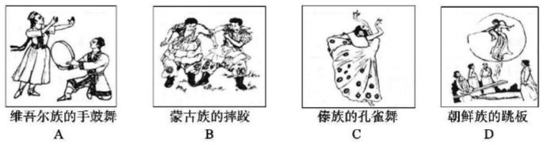
二、判断题：正确的在答题卡上填涂“A”，错误的填涂“B”。
41.在“等高线地形图”中适合攀岩运动的是④处。
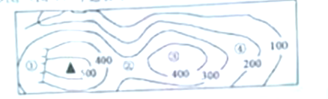
42.南极地区酷寒、多狂风，降水稀少。
43.世界上绝大多数人居住在中高纬度地区，而在气候湿热的雨林和地势高峻的高
山高原地区，人口更为集中。
44.巴黎圣母院、凯旋门、泰姬陵和埃菲尔铁塔都是法国著名的旅游景点。
45.日本沿海大陆架宽广，寒暖流在北海道交汇，饵料充足，形成了著名的北海道渔场。
46.澳大利亚被称为“骑在羊背上的国家”的原因是羊是该国特有动物。
47.巴西是南美洲人口最多，经济实力最强的国家，官方语言为葡萄牙语。
48.我国海洋污染总量的50%来自于大陆架石油开采和过往船只污染。
49.在城市建设和发展中，北京注意保持旧城基本格局和原有风貌，重要的古建
筑，园林和特色街区得到了保护和改造。
50.道教是中国的本土宗教。
51.长江下游江阔水深，是长江水资源最丰富的河段。
52.中国城乡居民食用的肉、奶、蛋、禽，注意来自四大牧区。
53.世界贸易组织是世界上最大的国际组织，总部设在瑞士洛桑。
54.我国现行的行政区划基本上分为省、镇、乡三级。
55.青藏地区是亚洲众多大江大河的源头。
56.东北地区的城市主要集中在铁路沿线地区。
57.贵州山清水秀，石奇洞美，民俗多样，民风淳朴，为旅游业的发展奠定了基础。
58.农业是国民经济的主导力量。
59.长株潭城市群被国家批准为“资源节约型和环境友好型社会建设综合配套改革试验区”。
60.中国是世界上最大的发展中国家，在国际上具有举足轻重的地位。
答案
1---10 DBCDBCBABB11—20 BBBCDABCBB21—30 ABCDCBBACC
31—40 ACABACDADC41—50 BABBA BABAA51—60 BBBBAAABAA

